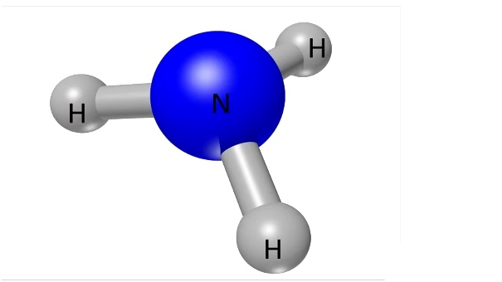
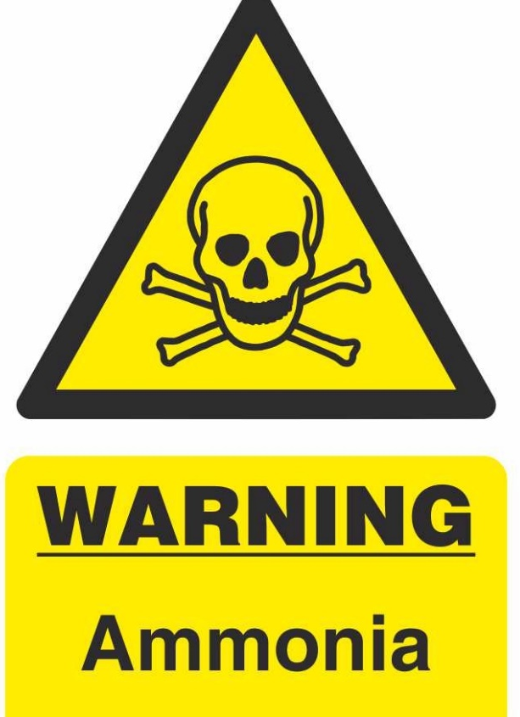
بهداشت حرفه‌ای در کار سالم با
آمونیاک
ویرایش اول
تهیه شده در:
مرکز سلامت محیط و کار
گروه عوامل شیمیایی و سموم
آذرماه 1402
بسمه تعالی
مقدمه
به منظور اولویت‌گذاری برنامه های سلامت، شامل برنامه‌های بهداشت حرفه ای به طور معمول سه عامل گستردگی(فراوانی)، شدت و قابلیت کنترل(مقدار هزینه در مقابل نتایج) یک مخاطره را در نظر می‌گیرند. این نکته در مورد مخاطرات ناشی از آمونیاک بسیار صادق می باشد. بدین معنی که در بین مواد شیمیایی، آمونیاک ماده ای است که به وفور در صنعت استفاده می شود و در نتیجه فراوانی مشکلات بهداشتی ناشی از آن نیز زیاد می باشد. این موضوع طی رخدادهای شیمیایی گزارش شده به مرکز سلامت محیط و کار نیز تصدیق می شود. همچنین به علت خاصیت اشتعال پذیری و مخاطرات شدید بهداشتی، شدت عوارض ناشی از آن نیز بالا می باشد. برای مثال تنفس آن می تواند منجر به مرگ شده و یا انفجار مخازن بزرگ آن می تواند جمعیت بسیار بزرگی را به کام مرگ یا مشکلات شدید بکشاند. از طرفی با انجام اصول بهداشت حرفه ای و هزینه اندک می‌توان تا حد زیادی این مخاطره را کنترل کرد. از جمله این اصول افزایش آگاهی در مورد مخاطرات و شیوه‌های کنترل آن می باشد که این امر از طریق راهنمای حاضر در اختیار گذاشته می‌شود. در نهایت امید است این راهنما بتواند در کاهش مشکلات بهداشتی ناشی از آمونیاک موثر واقع شود.

دکتر جعفر جندقی
مدیر کل مرکز سلامت محیط و کار
فهرست مطالب
نام های دیگر یا اطلاعات شناسایی آمونیاک چیست؟ 5
طبقه بندی WHMIS چیست؟ 5
مهمترین نکاتی که باید در مورد آمونیاک در مواقع اضطراری بدانید چیست؟ 7
اثرات بالقوه آمونیاک برای سلامتی چیست؟ 7
اقدامات کمک های اولیه برای آمونیاک چیست؟ 8
خطرات آتش سوزی و وسایل خاموش کننده آمونیاک چیست؟ 9
خطرات پایداری و واکنش آمونیاک چیست؟ 10
اقدامات انتشار غیر عمدی برای آمونیاک چیست؟ 10
هنگام کار با آمونیاک از چه روش‌های حفظ و نگهداری باید استفاده کرد؟ 11
حد مجاز قرار گرفتن در معرض آمونیاک چقدر است؟ 12
کنترل های مهندسی برای آمونیاک چیست؟ 12
هنگام کار با آمونیاک به چه تجهیزات حفاظت فردی (PPE) نیاز است؟ 13

____________________________

نام های دیگر یا اطلاعات شناسایی آمونیاک چیست؟
شماره ثبت CAS: 7664-41-7
نام های دیگر: آمونیاک بی آب، آمونیاک مایع
موارد استفاده اصلی: به عنوان کود، ساخت پلاستیک، الیاف ، لاستیک و رزین و سایر مواد شیمیایی، به عنوان مبرد یا سردکننده، صنایع پتروشیمی و نفتی و در بسیاری از موارد دیگر به کار می‌رود.
شکل ظاهری: گاز بی رنگ.
بو : آمونیاک مانند (تند، خفه کننده)
TDG کانادا: UN1005
____________________________________

طبقه بندی WHMIS چیست؟
با توجه به کمیسیون CNESST ، آمونیاک را می توان به صورت زیر طبقه بندی کرد:

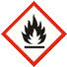
گازهای قابل اشتعال - رده 1

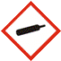
گازهای تحت فشار - گاز مایع

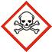
سمیت حاد - استنشاقی - رده 3

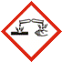
خوردگی/تحریک پوست - رده 1

آسیب جدی چشم / سوزش چشم - رده 1

مشخصات این مخاطره عبارتند از:
• گاز بسیار قابل اشتعال
• حاوی گاز تحت فشار. در صورت گرم شدن ممکن است منفجر شود
• سمی برای دستگاه تنفسی و در صورت استنشاق خورنده
• باعث سوختگی شدید پوست و آسیب چشم می شود

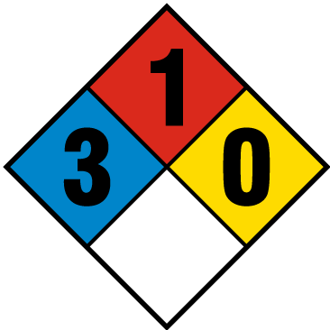
لوزی خطر آمونیاک نیز بدین صورت است:
- زرد: مخاطرات پایداری/ پایدار:1
- قرمز: مخاطرات اشتعال پذیری/ 1: در بالای 93 درجه آتش می گیرد.
- آبی: مخاطرات بهداشتی/ 3: بسیار خطرناک
- سفید: مخاطرات خاص/ندارد
_____________________________________

مهمترین چیزهایی که باید در مورد آمونیاک در مواقع اضطراری بدانید چیست؟
گاز بی رنگ، بوی خاص آمونیاک ، گاز فشرده که در صورت گرم شدن ممکن است منفجر شود. گازی قابل اشتعال بوده که در غلظت بالا به ویژه در فضاهای محدود می‌تواند خطر آتش سوزی و انفجار داشته باشد. می تواند در دمای بالا تجزیه شود و گاز هیدروژن بسیار قابل اشتعال تشکیل میدهد. بسیار سمی بوده و در صورت استنشاق باعث مسمومیت و آسیب شدید به دستگاه تنفسی شود. این ماده خاصیت خورندگی داشته و منجر به سوختگی شدید پوست و آسیب به چشمان می شود. ممکن است باعث سرمازدگی نیز شود.
_____________________________________

اثرات بالقوه آمونیاک برای سلامتی چیست؟
مسیرهای اصلی مواجهه: استنشاق، تماس پوستی و ارتباط چشمی.
• استنشاق: بسیار سمی است، می تواند باعث مرگ شود. می‌تواند باعث تحریک شدید بینی و گلو شود. می‌تواند باعث تجمع خطرناک مایع در ریه ها (ادم ریوی) شود. علائم ممکن است شامل سرفه، تنگی نفس، تنفس دشوار و سفتی در قفسه سینه باشد. علائم ممکن است ساعاتی پس از مواجهه ایجاد شود و با تلاش جسمانی بدتر شود. آسیب طولانی مدت ممکن است در اثر مواجهه کوتاه مدت شدید ایجاد شود. به طور معمول در غلظت‌های بالاتر از 100 قسمت در میلیون (PPM) باعث عوارض می‌شود.
• تماس پوستی: خورنده. گاز باعث تحریک یا سوزاندن پوست می شود. جای زخم دائمی می‌تواند ایجاد شود. تماس مستقیم با گاز مایع می تواند پوست را سرد یا منجمد کند (یخ زدگی). علائم سرمازدگی شدیدتر شامل احساس سوزش و سفتی است. پوست ممکن است سفید مومی یا زرد شود. در موارد شدید ممکن است تاول، مرگ بافت و عفونت ایجاد شود.
• تماس چشمی: خورنده. گاز محرک بوده و باعث سوزش چشم می‌شود. تماس مستقیم با گاز مایع می تواند چشم را منجمد کند. می تواند منجر به آسیب دائمی چشم یا کوری شود.
• بلعیدن: به طور معمول مسیر مربوط به مواجهه (گاز) نمی باشد.
• اثرات قرار گرفتن در معرض طولانی مدت (مزمن) : ممکن است به سیستم تنفسی آسیب برساند. می‌تواند را‌های هوایی را تحریک و ملتهب کند.
• سرطان زایی: مشخص نیست که باعث سرطان شود و توسط آژانس بین المللی تحقیقات سرطان (IARC) به طور خاص ارزیابی نشده است.
• تراتوژنیسیته / آسیب جنینی : مشخص نیست که به جنین آسیب برساند.
• سمیت تولیدمثلی: به عنوان یک خطر تولید مثل شناخته نشده است.
• جهش زایی: مشخص نیست که یک جهش زا باشد. از مطالعات محدود موجود نمی‌توان نتیجه‌گیری کرد.
_____________________________________

اقدامات کمک های اولیه برای آمونیاک چیست؟
استنشاق: برای اطمینان از سلامتی خود قبل از اقدام به نجات اقدامات احتیاطی را انجام دهید (مثلاً از تجهیزات حفاظتی مناسب استفاده کنید). قربانی یا مصدوم را به هوای تازه ببرید. اگر تنفس دشوار است، پرسنل آموزش دیده باید اکسیژن اضطراری را تجویز کنند. به قربانی اجازه ندهید که بی جهت حرکت کند. علائم ادم ریوی ممکن است به تعویق بیفتد . فوراً مراقبت های پزشکی را ارائه دهید. درمان فوری و انتقال به بیمارستان مورد نیاز است.
تماس با پوست: گاز: با آب روان به مدت 5 دقیقه شستشو دهید. اگر سوزش یا درد ادامه داشت، به پزشک متخصص مراجعه کنید.
گاز مایع: به سرعت قربانی را از منبع آلودگی خارج کنید. سعی نکنید ناحیه آسیب دیده را دوباره در محل گرم کنید. ناحیه را مالش ندهید، با آب شسته و حرارت مستقیم اعمال نکنید. لباس ها یا جواهراتی را که ممکن است گردش خون را محدود کند به آرامی بردارید. دور لباس‌هایی که به پوست می‌چسبند را با دقت برش دهید و بقیه لباس را بردارید. ناحیه آسیب دیده را به آرامی با یک پانسمان استریل بپوشانید. لباس های یخ زده را از مناطق یخ زده جدا نکنید. اگر سرمازدگی رخ نداده است، فوراً و به طور کامل پوست آلوده را با آب و صابون بشویید. به قربانی اجازه ندهید الکل بنوشد یا سیگار بکشد. فورا مراقبت های پزشکی را دریافت کنید. درمان فوری و انتقال به بیمارستان.مورد نیاز است.
تماس چشمی: اگر بافت چشم یخ زده است، فورا به پزشک مراجعه کنید.
گاز: فوراً چشم(های) آلوده را با جریان ملایم آب به مدت 15 دقیقه بشویید و گهگاه پلک های بالا و پایین را به طرف مخالف بکشید. اگر سوزش یا درد ادامه داشت، به پزشک مراجعه کنید.
گاز مایع: قربانی را به هوای تازه منتقل کنید. فوراً با آب روان بشویید. برای گرم کردن مجدد اقدام نکنید. هر دو چشم را با یک پانسمان استریل بپوشانید. به قربانی اجازه ندهید الکل بنوشد یا سیگار بکشد. فورا مراقبت‌های پزشکی را ارائه دهید.
توصیه کمک های اولیه: برخی از روش های کمک‌های اولیه توصیه شده در اینجا به آموزش کمک‌های اولیه پیشرفته نیاز دارند. تمام مراحل کمک‌های اولیه باید به طور دوره‌ای توسط یک متخصص پزشکی آشنا با مواد شیمیایی و شرایط استفاده از آن در محل کار بررسی شود.
_____________________________________

خطرات آتش سوزی و وسایل خاموش کننده آمونیاک چیست؟
خواص قابل اشتعال: گاز قابل اشتعال. غلظت‌های بالا در هوا می‌تواند مشتعل شود و خطر آتش سوزی و انفجار قابل توجهی ایجاد کند، به ویژه در یک فضای محدود. یک منبع انرژی بزرگ و شدید برای احتراق گاز آمونیاک ضروری است.
وسایل اطفاء کننده مناسب: دی اکسید کربن، پودر شیمیایی خشک، فوم مناسب، اسپری آب یا مه.
خطرات خاص ناشی از مواد شیمیایی: گرمای ناشی از آتش می‌تواند باعث افزایش سریع فشار در داخل سیلندرها شود. ممکن است منجر به انفجار و انتشار ناگهانی مقادیر زیادی گاز شود. در آتش سوزی، مواد خطرناکی مثل هیدروژن قابل اشتعال ممکن است تولید شود.
خـطـر
آمـونیـاک
____________________________________

خطرات پایداری و واکنش آمونیاک چیست؟
• پایداری شیمیایی: به طور معمول پایدار است.
• شرایطی که باید اجتناب کرد: درجه حرارت بالا. شعله های باز، جرقه ها، تخلیه ساکن، گرما و سایر منابع اشتعال. منابع انرژی بالا ، به عنوان مثال قوس های جوشکاری.
• مواد ناسازگار: افزایش خطر آتش سوزی و انفجار در تماس با: عوامل اکسید کننده (مانند پراکسیدها)، اسیدهای قوی (مانند اسید کلریدریک)، هالوژن ها (مثلاً کلر). خورنده برای: فولاد کربن، آلیاژهای آلومینیوم.
• محصولات تجزیه خطرناک: مشخص نیست.
• احتمال واکنش‌های خطرناک: هیچ یک مشخص نیست.
__________________________________

اقدامات انتشار غیر عمدی برای آمونیاک چیست؟
اقدامات احتیاطی شخصی: فوراً منطقه را تخلیه کنید. منطقه خطر را ایزوله کنید. پرسنل غیر ضروری و محافظت نشده را دور نگه دارید. در صورت لزوم از تجهیزات حفاظت فردی استفاده کنید. منابع اشتعال را حذف کنید. تهویه را به منطقه افزایش دهید یا ظرف نشتی را به منطقه ای با تهویه مناسب و ایمن منتقل کنید.
روش‌های مهار و تمیز کردن: گاز را با اسپری آب کاهش غلظت بدهید. آب به سمت نشت یا منبع هدایت نشود. در صورت امکان، ظرف نشتی را بچرخانید تا گاز به جای گاز مایع خارج شود. برای جلوگیری از روان شدن گاز مایع، دور ماده ریخته شده را خاک بریزد تا مانع از روان شدن آن شوید.
_____________________________________

هنگام کار با آمونیاک از چه روش‌های حفظ و نگهداری باید استفاده کرد؟
جابجایی: نشت ناگهانی، نشت یا خرابی تجهیزات (مانند سیستم تهویه) را گزارش دهید. در صورت نشت یا روندگی، فورا ماسک تنفسی نوع فرار را بپوشید و از منطقه خارج شوید. با این ماده به تنهایی کار نکنید. برای تمام مواجهات، مراقبت های پزشکی را دریافت کنید. علائم را می توان به تعویق انداخت. از تماس ناخواسته با مواد شیمیایی ناسازگار جلوگیری کنید. از ابزارها و تجهیزات مقاوم در برابر خوردگی استفاده کنید. منابع گرما و اشتعال مانند جرقه، شعله باز، سطوح داغ و تخلیه ساکن را از بین ببرید. تابلوهای "سیگار ممنوع" را نصب کنید. در نزدیکی عملیات جوشکاری یا سایر منابع انرژی بالا استفاده نکنید. تا زمانی که تمام آثار محصول از بین نرود، روی ظرف خالی جوش، برش یا کار گرم انجام ندهید. برای جلوگیری از گرم شدن از تنظیم کننده فشار مناسب برای فشار و محتویات سیلندر استفاده کنید. سیلندر را در موقعیت ایستاده محکم کنید. تانکرهای مورد استفاده برای حمل و نقل یا مصرف را بیش از 85 درصد پر نکنید. سیلندرها را از آسیب محافظت کنید. از یک کامیون دستی مناسب برای جابجایی سیلندرها استفاده کنید. از کشیدن، چرخاندن، غلطاندن یا رها کردن سیلندرها خودداری کنید. ظروف را در صورت عدم استفاده یا خالی محکم بسته نگه دارید.
ذخیره سازی: در مکانی که خنک، خشک، دور از نور مستقیم خورشید (دارای سایبان در فضاهای بیرونی) و دور از منابع حرارتی و اشتعال، جدا از مواد ناسازگار و در محل تایید شده و مقاوم در برابر آتش نگهداری شود. در ظروف حمل و نقل اصلی، دارای برچسب، نگهداری شود. سیلندرها را (با استفاده از زنجیر) همیشه در وضعیت عمودی روی دیوار، قفسه یا سایر ساختارهای جامد محکم کنید. ظروف خالی ممکن است حاوی بقایای خطرناک باشند. آنها به طور جداگانه ذخیره کنید و درب محل نگهداری را قفل کنید.
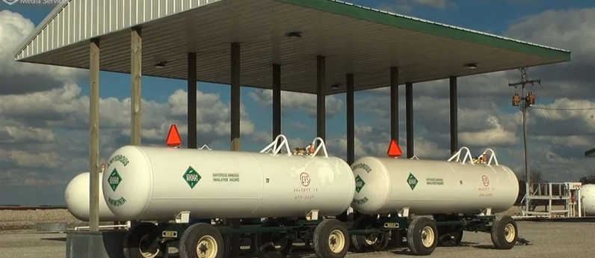
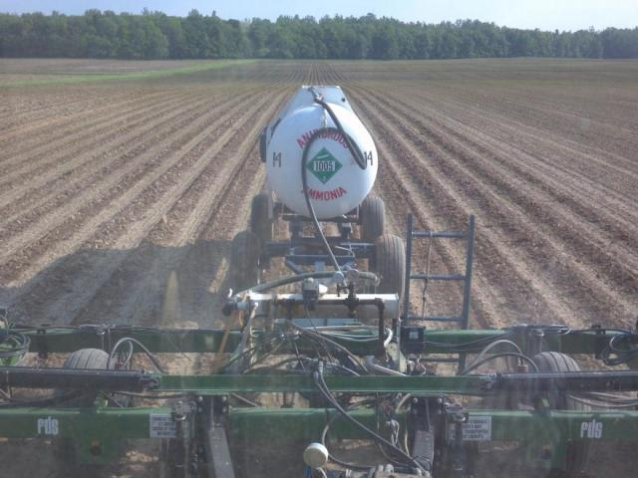
____________________________________

حد مجاز قرار گرفتن در معرض آمونیاک توسط مرکز سلامت محیط و کار وزارت بهداشت درمان و آموزش پزشکی چقدر است؟
TLV - TWA: 25 ppm
TLV - STEL C: 35 ppm
اقتباس شده از: ویرایش پنجم حدود مجاز مواجهه شغلی مجاز وزارت بهداشت قابل دانلود از وب سایت مرکز سلامت محیط و کار وزارت بهداشت.
____________________________________

کنترل‌های مهندسی برای آمونیاک چیست؟
کنترل‌های مهندسی: در صورت لزوم از یک تهویه موضعی و محفظه کنترل مقدار هوا استفاده کنید. ممکن است استفاده از اقدامات کنترلی سختگیرانه مانند محفظه فرآیند برای جلوگیری از انتشار محصول در محل کار ضروری باشد. برای استفاده در مقیاس وسیع از سیستم های تهویه بدون جرقه، تجهیزات ضد انفجار تایید شده و سیستم‌های الکتریکی ذاتا‍ً ایمن در مناطقی که این محصول استفاده و نگهداری می شود استفاده کنید. از سیستم نشت یابی خودکار استفاده کنید. هوای خروجی را مستقیماً به بیرون تخلیه کنید و هرگونه اقدامات احتیاطی لازم را برای حفاظت از محیط زیست انجام دهید. در صورت وجود خطر تماس یا پاشش این ماده، شستشوی چشم و دوش در اختیار باشد.
_____________________________________

هنگام کار با آمونیاک به چه تجهیزات حفاظت فردی (PPE) نیاز است؟
محافظت از چشم / صورت: از لباس‌های محافظ شیمیایی مانند دستکش، پیش بند، چکمه استفاده کنید. در برخی از عملیات ها: پوشیدن لباس محافظ شیمیایی، کت و شلوار محصور کننده تمام بدن و دستگاه تنفس مستقل (SCBA).
محافظت از پوست: از لباس های محافظ شیمیایی مانند دستکش، پیش‌بند، چکمه استفاده کنید. در برخی از عملیات‌ها: پوشیدن لباس محافظ شیمیایی، لباس محصور کننده تمام بدن و دستگاه تنفس مستقل (SCBA).
حفاظت تنفسی:
تا 250 ppm:
(APF = 10) هر ماسک کارتریج شیمیایی با کارتریج(هایی) که در برابر آمونیاک محافظت می کند یا هر دستگاه تنفسی با هوای تامین شده.
تا 300 ppm:
(APF = 25) هر دستگاه تنفسی با هوای تامین شده که در حالت جریان پیوسته کار می کند*. هر ماسک تنفسی برقی و تصفیه کننده هوا با کارتریج(هایی) که در برابر آمونیاک محافظت می کند.
(APF = 50) ماسک تمام چهره و کارتریج (هایی) که در برابر آمونیاک محافظت می کند. هرگونه ماسک تنفسی تمام چهره تصفیه کننده هوا با کنیستر چانه‌ای که در جلو یا پشت نصب شده است که در برابر آمونیاک محافظت می‌کند. هر دستگاه تنفسی مستقل تمام چهره؛ هر گونه ماسک تنفسی با هوای تامین شده شیلد کامل.

منابع:
- https://www.ccohs.ca/oshanswers/chemicals/chem_profiles/ammonia.html
- https://wedocs.unep.org/bitstream/handle/20.500.11822/29582/HSG37Amonia.pdf?sequence=1&isAllowed=y
- https://www.cdc.gov/niosh/topics/ammonia/default.html

حد آستانه مجاز مواجهه: TLV. TWA = میانگین وزنی زمان
حد آستانه مواجهه سقف

